到得前头山脚尽，堂堂溪水出前村

——论小学国学教育信息化的困局与出路

海滨小学 张希

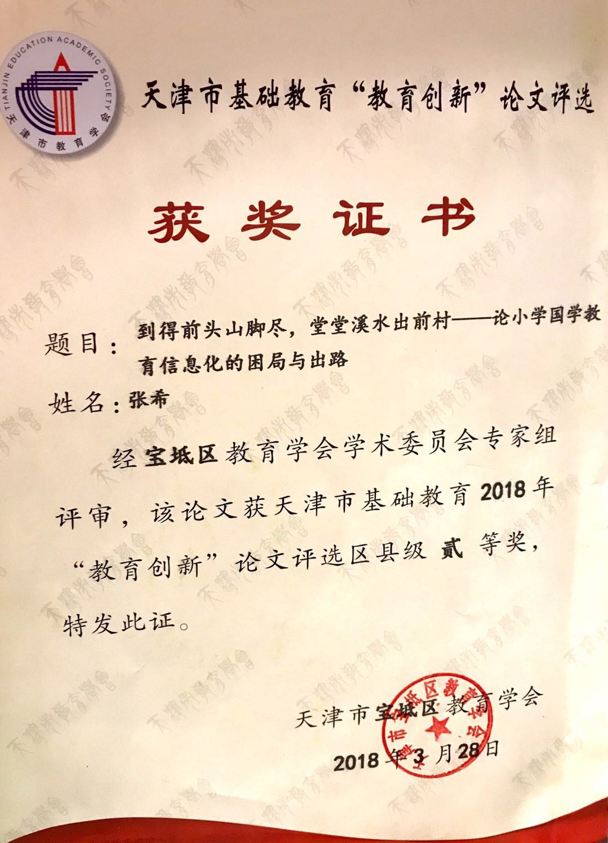

摘要：鲁迅先生说过：“民族的才是世界的。”为了充分弘扬和培育学生的民族精神，激发学生的民族自豪感，新课程改革将国学教学内容更多地与语文学科相融合，充分发挥国学教育的优势。现代信息技术的飞速发展更为国学教育的推广提供了强有力的支撑，然而也出现了诸多问题，使国学教育信息化流于表面，缺乏教育与技术相融合的深度。国学教育的信息化不能照搬照抄传统的学校教育模式，必须另寻出路。

关键词：国学教育；信息化；教学模式

1. 引言

《史地学报》中这样阐述国学：“国学之为名。本难确定其义。在世界地位言之，即中国学。分析为言，则中国原有学术。”可以说，国学是中华民族优秀传统文化的集合和精华，学校开展国学教育能够使学生深刻体会优秀传统文化的魅力，塑造积极向上的精神品格。随着社会发展，现代信息技术改变了传统国学教育教学模式，使教学手段从单一化逐步向多样化转变，在这一过程中，难免暴露诸多问题，只有不断反思、纠正、创新才能更好地促进国学教育。本文将就国学教育信息化以及国学教学模式等几个问题谈谈个人想法，以期能够抛砖引玉。

1. 国学教育信息化的误区

结合国内外的新环境、新要求，国学教育也需紧跟时代潮流，有新的思维、新的理念和新的方法，才能对国学教育有新的诠释。因此，借助现代信息技术手段来推行国学教育成为了必然趋势。那么这种新型国学教育方式的实践效果究竟如何呢？以现阶段小学国学教育为例，笔者经过一系列的实践与研究认为目前国学教育信息化尚存以下几大误区：

1. 国学教育信息化的局限性

信息技术的应用无论是在国学还是在其他学科上都相当普遍，尤其是PPT、视频、微信平台等技术更是得到了广泛的应用。但是，这种学习方式却始终处于辅助国学课堂教学的地位，在日常的国学教育中，教师大多数还是采用相对传统的教学方法，甚至只有在需要一些课堂整合的“成功模板”时才会使用信息技术。杨改学教授便曾描述过这种现状：“信息技术与学科教学整合的理论与实践、方法与应用的不协调。做观摩教学、交流的多，为了一节课，打磨几个月，用一次两次后搁浅。因此，现阶段整合课只能是局部有收成，还看不到大片的丰收景象。需要有理论与实践的新探究。”实际上，这种现象在国学教育教学中相当普遍。在日常国学教育中，大部分教师甚少使用信息技术，或者只局限于播放短视频等方式。因此现阶段国学教育信息化具有相当的局限性。

1. 国学教育信息化趋于表面

信息技术在教育教学中的定位并不应是简单的“教学工具”，而是应该成为帮助教师传授国学的重要教学手段和帮助学生深层次理解国学，体会国学之美的重要平台。然而，笔者经过一系列针对小学阶段国学教育现状的调查，认为目前国学教育信息化的教学模式，无论是在课堂中还是课外，都流于表面，未能真正地与国学教育相融合，更无从谈及通过信息技术手段加深学生对国学深度的理解和阐释。大多数教师将国学教育信息化片面地理解为“应用信息手段进行教学”，只关注了信息技术的工具性。因此，便将国学课堂变成了简单粗暴的展示图片和视频的场所，学生在这种教育环境下很难体会到国学的哲思和魅力。

三、开展国学教育信息化的策略

国学经过了长时间的发展和历史长河的淘洗，取其精华去其糟粕，集中华传统文化的大成，是中华民族最为珍贵的文化宝藏。时至今日，国学早已同现代所积极倡导的社会主义核心价值观相结合。学习国学精神，体味国学之美，能够培养学生正确的审美情趣，激励学生迸发积极向上的民族精神。开展国学教育，不能止步于传统方式的教学理念和教学方式，而是应该积极与现代信息技术相结合，深度整合优化，努力实现“1加1大于二”的教学效果，从根本上提升国学教育的质量。

1. 拨云见日，突破国学信息化教育的迷思与牢笼

随着我国社会经济的发展，人们开始将更多的目光投向深层次的民族文化中来，从国学中寻求精神力量，因此，国学开始迸发出越发强大的生命力。然而，如果想将这条道路走得长远，我们势必不能局限于“传统”两个字中，而是应该勇于冲破国学信息化教育理念的“旧牢笼”，方能看见真天地。

绝大部分教师往往对信息化与国学教育的结合有所误读，片面地认为信息技术只是一种手段，这样的课堂教学仅仅是将传统教学方式套上了一个“信息化”的躯壳，可以是说“换汤不换药”，没能真正地跳出信息化教学的旧观念。传统国学教育模式死板、乏味，有些经典的古文艰涩难懂，小学生很难理解文本内容，更遑论了解文章所蕴含的哲思了。因此，如何正确、深层次地挖掘信息技术在国学课堂中的作用便成了决定性因素。比如：

在讲授《千字文》中“天地玄黄 宇宙洪荒 日月盈昃 辰宿列张”这一段落时，可以充分利用信息技术手段，再现万物初生时的情状，令学生们体会到宇宙之宏大，世界之广博，日月星宿的神秘莫测，世间万物运转的规律。而这种课堂氛围的营造，直面文本内容的“冲击力”正是传统国学教学模式所缺乏的。

国学的信息化教育只有积极冲破旧理念的重重“迷雾”，前行道路才会越发光明，才能为学生构建出丰厚的国学教育体系，才能从“乾道变化，各正性命”的过程中达到“保合太和”的成果。

1. 知行合一，生活处处是课堂

国学讲究“诚意、正心、修身”和“齐家、治国、平天下”，这正是国学教育的核心内容和最终目标。要达到这一目标，仅靠四十分钟的课堂教学是不够的，还要将国学教育信息化积极与现实生活相融合，使学生的日常生活中处处都是国学课堂。

学生是信息时代的“原住民”，他们生活的方方面面都离不开信息与网络，网络世界精彩丰富，有着广阔的空间可供学生发挥，可以充分体现学生的主体地位，有效激励学生主动并富有创造性地参与到国学教育中来。利用这一便利条件，可以将国学课堂从校园的单一教学场合中解放出来，使国学教育充分融入到学生的日常生活中去，让他们不仅从思想上接受优秀的国学教育，也从行动上受到国学精神的洗礼，学生从课堂教学中引申，结合课下对网络资料的思考和自己的生活实际，对国学经典有了更深层次的理解和感悟，从而完成了由“知”到“行”的转变。例如：

解析《千字文》中“盖此身发 四大五常 恭惟鞠养 岂敢毁伤”一段时，本校一名四年级学生便依据自身理解作出了解释，她不仅局限于文本表层中“应爱惜自身，此为孝道”的理解，更引申出：父母之乐，系于孩子，因此爱自己，努力提升自己，也是一种“孝”。并举例提及了自己在日常生活中对父母尽孝的一些行为。

“知行合一”，应该成为国学信息化教育的最终落脚点。

1. 推陈出新——扎根传统，放眼未来

宋理宗曾说过:“朕惟孔子之道,自孟轲后不得其传,至我朝周敦颐、张载、程颢、程颐,真见实践,深探圣域,千载绝学,始有指归。中兴以来,又得朱熹精思明辨,表里混融,使《大学》、《论语》、《孟子》、《中庸》之书,本末洞彻,孔子之道,益以大明于世。”由此可见，在历史的长河中，国学的教育课程和教学内容一直在随着时代的变更而发生着改变。现代社会的发展必须从国学中吸取精华和养分，这不仅需要我们的国学信息化教育深深扎根于中华优秀传统文化的土壤中去，更需要积极适应时代变化，放眼未来，这样才能长出新的茂盛的枝丫。

在国学教育中，我们将优秀的国学经典作为课堂教学的核心内容，根据学生特点，利用信息技术搭建平台，将优秀的中华传统文化同现代社会需求充分融合，以开放和发展的视角去看待和传授国学经典，只有这样，国学教育的信息化才能真正地“脱胎换骨”，焕发出崭新的光彩。

1. 总结

“万山不许一溪奔，拦得溪声日夜喧。到得前头山脚尽，堂堂溪水出前村。”现代国学教育历经磨难，走过不少弯路、岔路，也受到过诸多的质疑。时至今日，它终于再次焕发出了勃勃生机。信息技术作为国学教育的一大助力，绝不应该是强加于传统国学教育模式上冷冰冰的工具，而应是全面的、多方位的、创新的以及充满人文情怀和温度的。唯有这样，国学教育的信息化才能愈走愈宽，愈走愈光明。

**参考文献：**

[1] 张立文 . 国学的新视野和新诠释 [J].中国人民大学学报 ,2016年第1期.

[2]王竹立.我国教育信息化的困局与出路—兼论网络教育模式的创新.中山大学 现代教育技术研究所,[A].

[3] 徐红丹 . 信息技术环境下开展国学教育的策略[D]. 信教育信息技术 ,2015年第1、2期.

[4]王晓宇.依托现代信息技术开展国学经典教育[1].课改视窗综合版.

[5]田立军.小学阶段国学教育及其研究的现状、问题与成因[A].齐齐哈尔大学 教育与传媒学院,2013年7月.

[6]谌湘蓉.中学历史课程中运用国学教育进行民族意识培养初探.湖南师范大学，2011年10月.

[7]王宁.国学经典启蒙读物中历史教育问题研究.上海师范大学，2013年4月1日.

[8]黄楠.历史教学对国学传播的促进作用[G]邯郸学院，2010.24